2019 청소년 음악창작 프로젝트
하자센터 음악작업장 <뉴트랙> 1기 모집

모집 설명회 개최 - 7/20(토) 오후3시 하자센터 신관203호
음악작업장 정규과정 1기에 대한 소개와, 현장 질의응답 및 상담을 진행하니 많은 참여 바랍니다!
모집 설명회 참가 신청하기 → https://forms.gle/r9SgYWKAzwY5bgmz7

1. 프로그램 개요
- 운영기간: 2019년 8월 19일~11월30일, 총15주, 월수금 주 3일, 오후 2시-6시
- 장 소: 하자센터 (영등포구 영신로 200)
- 대 상: 음악에 대한 애정과 의지가 있는 17-24세 청소년
- 인 원: 최대 20인
- 내 용: 학교밖청소년 및 비대학청년이 동료, 멘토와 함께 음악을 창작하고 공연을 통해 발표하는 프로젝트
- 전 형: 온라인 지원서 접수→사전 인터뷰→선발
- 신청방법: 7/15(월) 온라인 접수 시작 https://haja.net/nowonhaja/13932
- 문 의: 하자센터 학습생태계팀 정호경 070-4268-9910 music@haja.or.kr

2. 세부 내용
이런 사람이 오면 좋아요.
- 17-24세 청소년
- 학교를 그만두고 혼자 공부, 활동, 창작하려다 보니 막막하거나 지친 사람
- 음악을 하려고 하는데 레슨, 학원 말고 다른 방향을 찾지 못하고 있는 사람
- 열린 마음으로 음악을 듣고, 다른 사람과 함께 작업하고 싶은 사람
- 삶에 새로운 전환이 필요한 시기라고 생각하는 사람

<뉴트랙> 1기 무엇을 하나요?
- 월수금 주3일 오후, 15주 동안 하자센터에 모여서 동료 멘토와 함께 음악을 만들고, 연주하고, 공연하면서 즐겁게 놉니다.
- 음악 듣는 방법, 내 이야기를 바탕으로 작사/작곡 해보기, 음악가의 실제 경험담과 합주 코칭, 편곡과 녹음, 서로 피드백 나누기 등 음악을 어떻게 만드는지 여러 방법을 통해 배우고, 음악으로 나를 표현해봅니다.
- 15주간 창작하고 협업한 작업물을 공연을 통해 발표하고 마무리합니다.

무엇이 다른가요?
이론을 제대로 배우고 악기 연주가 뛰어난 사람만 음악을 할 수 있는 걸까요?
음악작업장은 틀리면 안되고 남들보다 잘해야만 하는 음악이 아니라, 실수해보고 이상한 걸 만들어봐도 괜찮은 공간을 지향합니다. 강사가 하나부터 열까지 가르쳐주는 대신, 어떻게 연습하면 좋을지 고민을 나눌 멘토와 연습할 수 있는 시간, 공간 및 장비를 지원합니다. 음악적 지식과 기술의 습득도 중요하겠지만, 나만의 이야기를 표현하는 것과 그 과정에서 타인과의 공감과 협업을 더 중요한 목표로 삼고 있습니다.
**음악 전공 진학과 오디션 준비에는 도움이 되지 않을 수 있습니다!
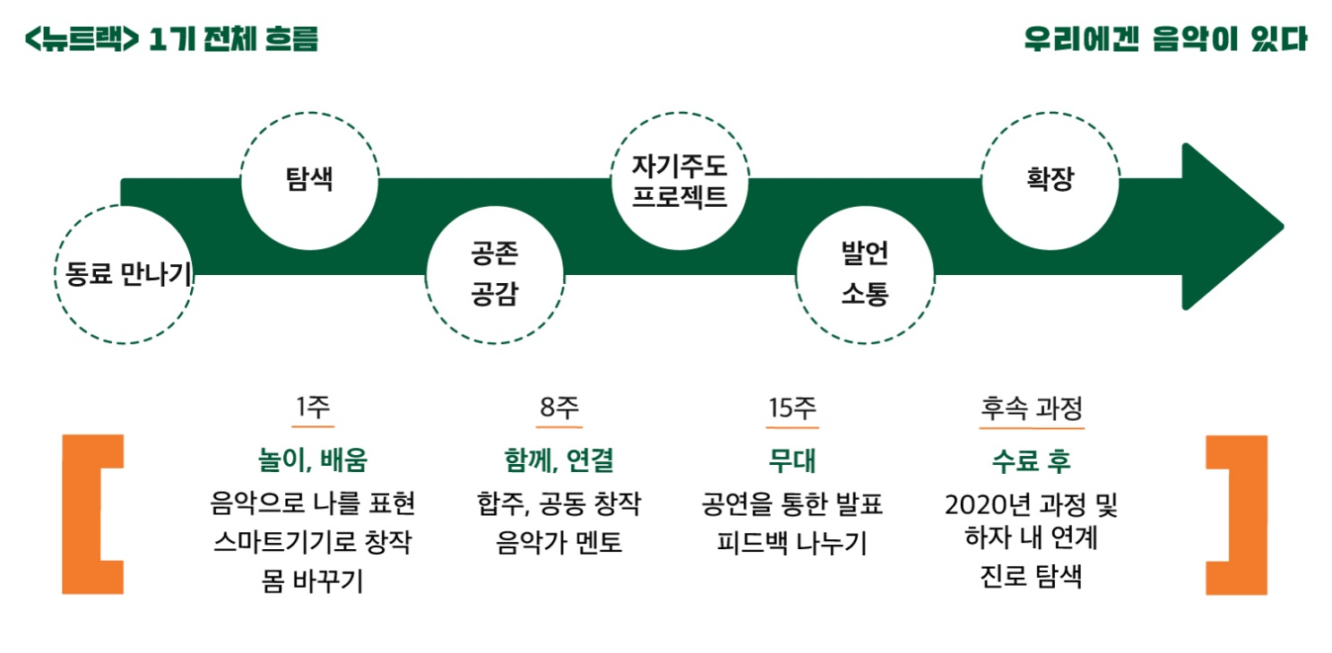

모집 일정
2019. 7. 15-8.17 온라인 지원서 접수 https://haja.net/nowonhaja/13932
2019. 7. 20 모집설명회 개최 (오후3시, 영등포구 영신로 200 하자센터 신관 203호 원탁방)
2019. 8. 1-8.17 사전 인터뷰 시작
2019. 8. 19 정규과정 시작

문의
하자센터 학습생태계팀 음악작업장 070-4268-9910 music@haja.net



